用户权限管理系统
详细设计说明书

编 写： | Fish2018 | 日 期： | 2018.03.31

文档变更记录
序号 | 变更（+/-）说明 | 作者 | 版本号 | 日期 | 批准
1
2

目录
1. 引言 2
1.1 编写目的和范围 2
1.2 术语表 2
1.3 参考资料 2
1.4 第三方工具 2
2. 模块设计 3
2.1 用例图 3
2.2 功能设计说明 3
2.2.1 权限管理 3
2.2.2 角色管理 8
2.2.3 用户管理 12
3. 接口设计 19
3.1 接口说明 19
4. 数据库设计 20
4.1.1 权限管理数据字典 21
auth_group 21
auth_group_permissions 21
auth_permission 21
dashboard_userprofile 22
dashboard_userprofile_groups 23
dashboard_userprofile_user_permissions 24
django_content_type 24

引言

编写目的和范围
项目需求：为管理员提供一套用户权限管理系统，方便管理用户权限。
编写目的：主要用于为实现系统的功能而进行的系统详细设计说明，详细描述了系统各组成模块的实现流程、功能、接口等内容，便于对系统的编码进行指导和约束。
范围：系统各组成部分的构成、每个模块（或类）的属性、方法，用户界面设计等内容。

术语表
定义系统或产品中涉及的重要术语，为读者在阅读文档时提供必要的参考信息。
序号 | 术语或缩略语 | 说明性定义
1 | RBCA | RBCA（Role-Based Access Control ）基于角色的访问控制。
2 | UML | Unified Modeling Language (UML)又称统一建模语言或标准建模语言。
3 | Model | 数据库模型，django体现为数据库表

参考资料
权限系统与RBAC模型概述
扩展RBAC用户角色权限设计方案
UML用例图总结

第三方工具
程序包、工具 | 版本 | 用途
Pycharm | 2016.2.3 | Ide工具
Mysql | 5.7 | 数据库工具
Vagrant | 2.0.1 | 创建和部署虚拟化开发环境
python | 2.7 | Python版本环境

模块设计

用例图
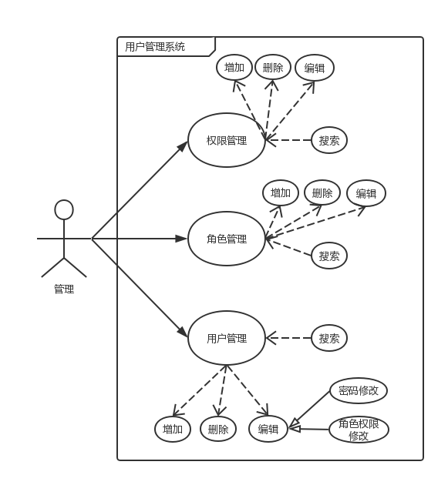

功能设计说明

权限管理
主要分为以下几个子功能：增加、编辑、删除和搜索。

设计图
搜索：
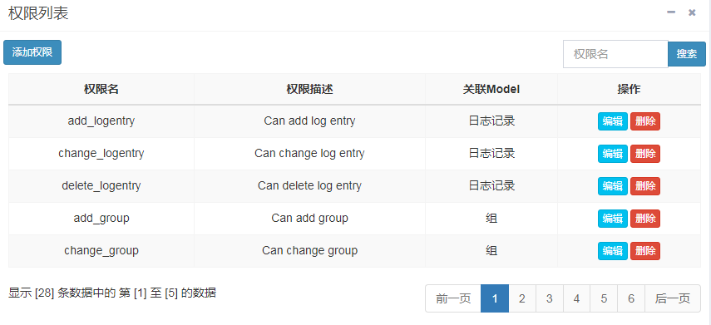
添加权限：
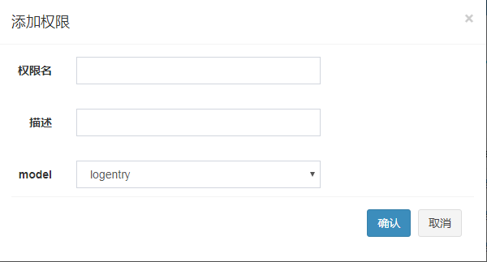
编辑权限：
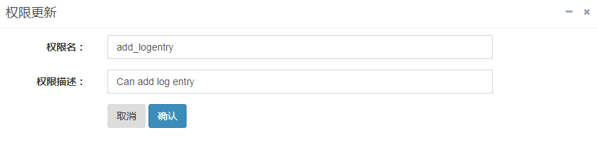

功能描述
此模块的主要功能是为指定model添加权限，编辑权限，删除权限，搜索。

输入数据
前端显示 | 变量 | 说明
权限名 | Codename | 权限名(必填)
（权限）描述 | Name | 权限描述(必填)
model | content_type_id | Model和权限的关联

输出数据

字段 | 说明
Code | 结果，1表示失败，0表示成功
result | 权限添加成功
Errmsg | 失败信息
power | 权限对象
powerlist | 权限对象列表
Keyword | 搜索关键词

流程图
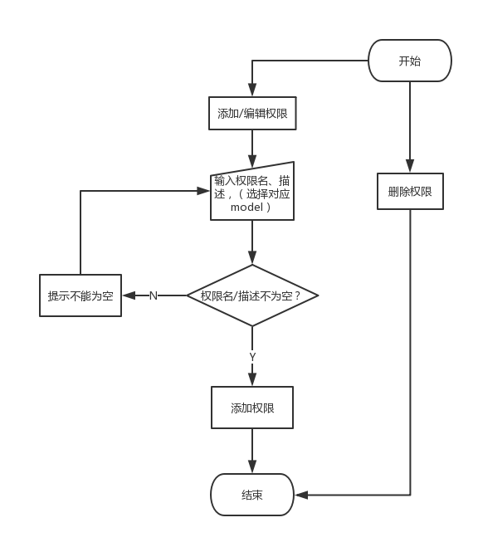

源程序文件说明
apps/
├── dashboard
│ ├── admin.py
│ ├── apps.py
│ ├── forms.py
│ ├── __init__.py
│ ├── models.py
│ ├── power
│ │ └── __init__.py
│
└── __init__.py

源码说明
添加/编辑/删除：对提交的表单验证成功后，对数据库进行添加/更新/删除操作。
搜索：根据权限名查询数据结果集。
class PowerForm(forms.ModelForm):
class Meta:
model = Permission
fields = "__all__"

class PowerUpdateForm(forms.ModelForm):
class Meta:
model = Permission
fields = ['name','codename']

class PowerListView(LoginRequiredMixin, PaginationMixin, ListView):
model = Permission
template_name = "dashboard/power_list.html"
context_object_name = "powerlist"
paginate_by = 5
keyword = ''

def get_queryset(self):
queryset = super(PowerListView, self).get_queryset()
self.keyword = self.request.GET.get('keyword', '').strip()
if self.keyword:
queryset = queryset.filter(Q(name__icontains=self.keyword) |
Q(codename__icontains=self.keyword))
return queryset

def get_context_data(self, **kwargs):
context = super(PowerListView, self).get_context_data(**kwargs)
context['keyword'] = self.keyword
return context

def post(self, request):
form = PowerForm(request.POST)
if form.is_valid():
form.save()
res = {'code': 0, 'result': '权限添加成功'}
else:
res = {'code': 1, 'errmsg': form.errors}
return JsonResponse(res, safe=True)

class PowerDetailView(LoginRequiredMixin, DetailView):
model = Permission
template_name = "dashboard/power_edit.html"
context_object_name = 'power'
next_url = '/dashboard/powerlist/'

def post(self, request, *args, **kwargs):
pk = kwargs.get('pk')
p = self.model.objects.get(pk=pk)
form = PowerUpdateForm(request.POST, instance=p)
if form.is_valid():
form.save()
res = {"code": 0, "result": "更新成功", 'next_url': self.next_url}
else:
res = {"code": 1, "errmsg": form.errors, 'next_url': self.next_url}
logger.error("delete power error: %s" % traceback.format_exc())
return render(request, settings.JUMP_PAGE, res)

def delete(self, request, *args, **kwargs):
data = QueryDict(request.body)
pk = kwargs.get('pk')
try:
perm = self.model.objects.get(pk=pk)

if perm.group_set.all() or perm.user_set.all():
res = {"code": 1, "errmsg": "删除错误请联系管理员"}
else:
self.model.objects.get(pk=pk).delete()
res = {"code": 0, "errmsg": "删除成功"}
except:
res = {"code": 1, "errmsg": "删除错误请联系管理员"}
#logger.error("")
return JsonResponse(res, safe=True)

限制条件
必须在登录的条件下才能使用该功能。

角色管理

设计图
搜索：
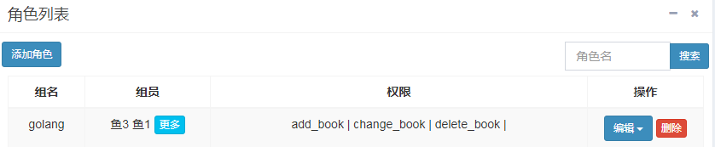
添加角色：
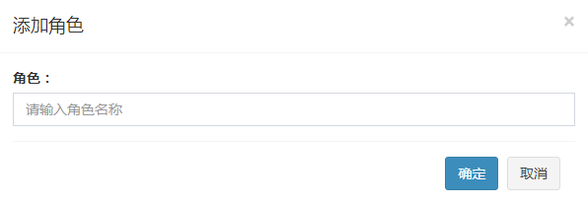
编辑角色：
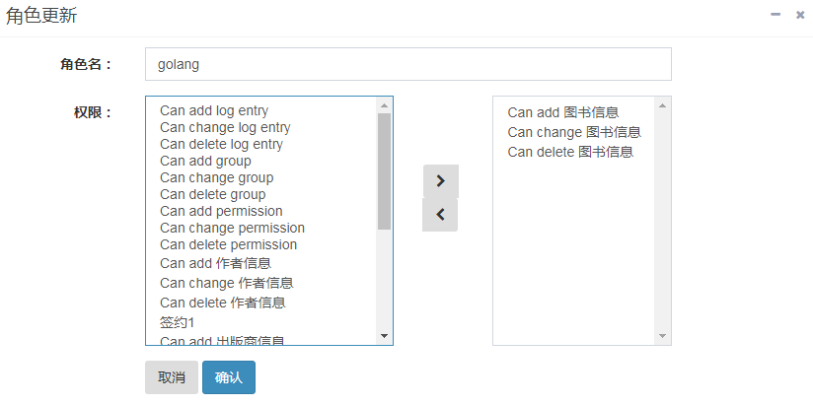

功能描述
添加/删除/搜索角色，设置角色的权限。

输入数据
前端显示 | 变量 | 说明
角色 | name | 组表的name(必填)
权限 | id | 权限表的id

输出数据
字段 | 说明
Code | 结果，1表示失败，0表示成功
result | 权限添加成功
Errmsg | 失败信息
Group | 组对象
Grouplist | 组对象列表
keyword | 搜索关键词
Group_has_perssions | 角色拥有的权限
Group_not_perssions | 角色没有的权限

流程图
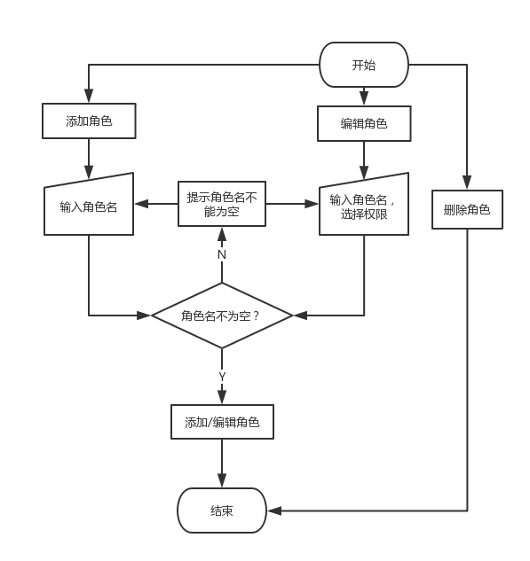

源程序文件说明
apps/
├── dashboard
│ ├── admin.py
│ ├── apps.py
│ ├── forms.py
│ ├── __init__.py
│ ├── models.py
│ ├── role
│ │ └── __init__.py
│ ├── urls.py
│ └── views.py
│
└── __init__.py

函数说明
添加、编辑和删除角色
class GroupForm(forms.ModelForm):
class Meta:
model = Group
fields = "__all__"

class GroupUpdateForm(forms.ModelForm):
class Meta:
model = Group
fields = "__all__"

class GroupListView(LoginRequiredMixin, PaginationMixin, ListView):
'''
动作：getlist, create
'''
model = Group
template_name = "dashboard/group_list.html"
context_object_name = "grouplist"
paginate_by = 5
keyword = ''

def get_queryset(self):
queryset = super(GroupListView, self).get_queryset()
self.keyword = self.request.GET.get('keyword', '').strip()
if self.keyword:
queryset = queryset.filter(Q(name__icontains=self.keyword))
return queryset

def get_context_data(self, **kwargs):
context = super(GroupListView, self).get_context_data(**kwargs)
context['keyword'] = self.keyword
return context

def post(self, request):
form = GroupForm(request.POST)
if form.is_valid():
form.save()
res = {'code': 0, 'result': '角色添加成功'}
else:
# form.errors会把验证不通过的信息以对象的形式传到前端，前端直接渲染即可
res = {'code': 1, 'errmsg': form.errors}
return JsonResponse(res, safe=True)

def delete(self, request, *args, **kwargs):
data = QueryDict(request.body)
# print data
pk = data.get('id')
# print "this is pk: %s" % pk
try:
group_name = self.model.objects.get(pk=pk)
print group_name.id
print group_name.user_set.all()
if group_name.user_set.all():
res = {"code": 1, "errmsg": "删除错误请联系管理员"}
else:
self.model.objects.get(pk=pk).delete()
res = {"code": 0, "errmsg": "删除成功"}

except:
res = {"code": 1, "errmsg": "删除错误请联系管理员"}
#logger.error("")
return JsonResponse(res, safe=True)

class GroupDetailView(LoginRequiredMixin, DetailView):

model = Group
template_name = "dashboard/group_edit.html"
context_object_name = 'group'
next_url = '/dashboard/grouplist/'

def get_context_data(self, **kwargs):
context = super(GroupDetailView, self).get_context_data(**kwargs)
group_has_permissions = kwargs.get('object').permissions.all()
ids = []
for perm in group_has_permissions:
ids.append(perm.id)
context['group_has_permissions'] = group_has_permissions
context['group_not_permissions'] = Permission.objects.all().exclude(id__in=ids )
return context

def post(self, request, *args, **kwargs):
g = self.model.objects.get(pk=kwargs.get('pk'))
form = GroupUpdateForm(request.POST, instance=g)
if form.is_valid():
form.save()
perm_ids = request.POST.getlist('perms_selected')
g.permissions = perm_ids
g.save()
res = {"code": 0, "result": "更新成功", 'next_url': self.next_url}
else:
res = {"code": 1, "errmsg": form.errors, 'next_url': self.next_url}
logger.error("delete power error: %s" % traceback.format_exc())

return render(request, settings.JUMP_PAGE, res)

限制条件
必须在登录的条件下才能使用该功能。

用户管理

设计图
搜索：
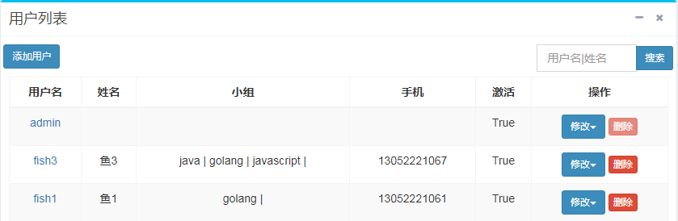
添加：
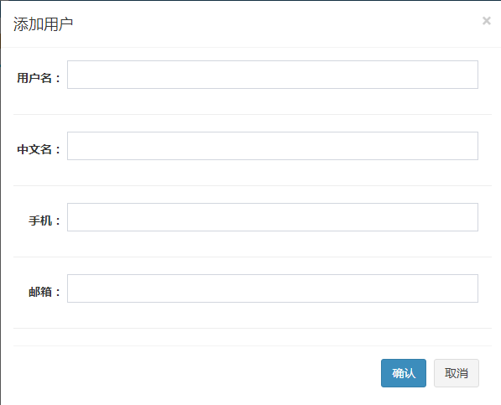
编辑：
修改密码：
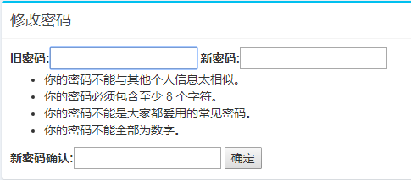
角色权限修改：
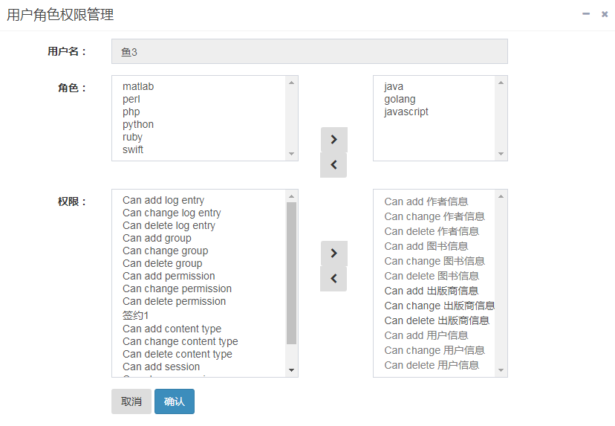

功能描述
主要实现用户的添加、删除、修改密码，设置角色和权限的功能

输入数据
前端显示 | 变量 | 说明
用户名 | Username | 登录用户名
姓名/中文名 | name_cn | 中文显示名称
手机 | Phone | 手机号
邮箱 | Email | 邮箱地址
旧密码 | old_password | 旧密码
新密码(确认) | new_password1/2 | 新密码
角色 | groups_selected | 选择的角色
权限 | perms_selected | 选择的权限

输出数据
变量名 | 说明
user | 用户对象
Userlist | 用户对象列表
Keyword | 搜索关键词
Form | Django表单
code | 结果，1表示失败，0表示成功
Errmsg | 失败信息
User_groups_permissions | 用户属组的所有权限
User_has_groups | 用户的所有属组
User_not_groups | 用户没有的组
User_has_permissions | 用户所有的权限
User_not_permissions | 用户没有的权限

流程图
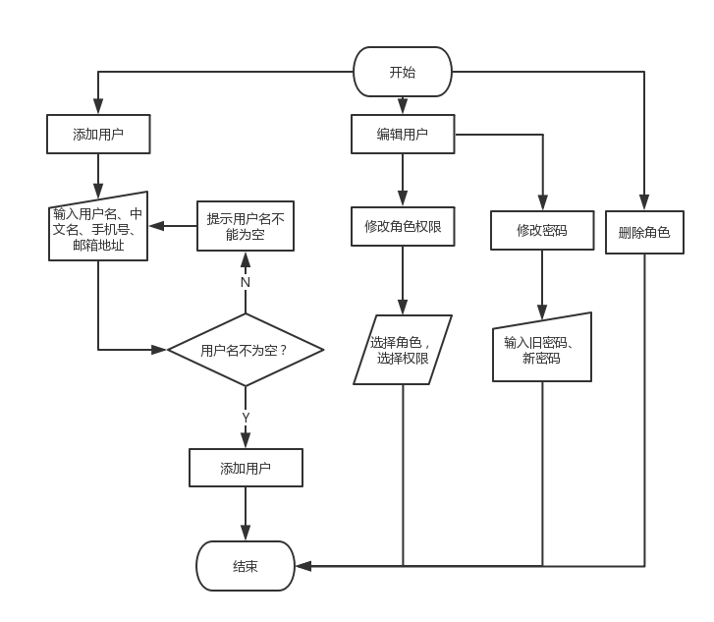

源程序文件说明
apps/
├── dashboard
│ ├── admin.py
│ ├── apps.py
│ ├── forms.py
│ ├── __init__.py
│ ├── models.py
│ ├── urls.py
│ ├── users
│ │ │
│ │ └── __init__.py
│ └── views.py
│
└── __init__.py

函数说明
class UserForm(forms.ModelForm):
class Meta:
model = UserProfile
fields = ['username','phone','email','name_cn']

class UserUpdateForm(forms.ModelForm):
class Meta:
model = UserProfile
fields = ('name_cn','email','phone',)

class UserListView(LoginRequiredMixin, PaginationMixin, ListView):
'''
动作：getlist, create
'''
model = UserProfile
template_name = "dashboard/user_list.html"
context_object_name = "userlist"
paginate_by = 5
keyword = ''

def get_queryset(self):
queryset = super(UserListView, self).get_queryset()
self.keyword = self.request.GET.get('keyword', '').strip()
if self.keyword:
queryset = queryset.filter(Q(username__icontains=self.keyword)|
Q(name_cn__icontains=self.keyword)|
Q(phone__icontains=self.keyword) |
Q(email__icontains=self.keyword)
)
return queryset

def get_context_data(self, **kwargs):
context = super(UserListView, self).get_context_data(**kwargs)
context['keyword'] = self.keyword
return context

def post(self, request):
form = UserForm(request.POST)
if form.is_valid():
form.save()
# self.model.objects.create_user(username="fish2020", password="mm123456")
res = {'code': 0, 'result': '用户添加成功'}
else:
res = {'code': 1, 'errmsg': form.errors}
return JsonResponse(res, safe=True)

def delete(self, request, *args, **kwargs):
data = QueryDict(request.body)
# print data
pk = data.get('id')
# print "this is pk: %s" % pk
try:
self.model.objects.get(pk=pk).delete()
res = {"code": 0, "errmsg": "删除成功"}
except:
res = {"code": 1, "errmsg": "删除错误请联系管理员"}
return JsonResponse(res, safe=True)

class UserDetailView(LoginRequiredMixin, DetailView):
model = UserProfile
template_name = "dashboard/user_edit.html"
context_object_name = 'user'
next_url = '/dashboard/userlist/'

def post(self, request, *args, **kwargs):
pk=kwargs.get('pk')
u = UserProfile.objects.get(pk=pk)
form = UserUpdateForm(request.POST, instance=u)
if form.is_valid():
form.save()
res = {"code": 0, "result": "更新成功", 'next_url': self.next_url}
else:
res = {"code": 1, "errmsg": form.errors, 'next_url': self.next_url}
logger.error("delete power error: %s" % traceback.format_exc())
return render(request, settings.JUMP_PAGE, res)

class UserGroupPowerView(LoginRequiredMixin, DetailView):
model = UserProfile
template_name = "dashboard/user_group_power.html"
context_object_name = 'user'
next_url = '/dashboard/userlist/'

def get_context_data(self, **kwargs):
context = super(UserGroupPowerView, self).get_context_data(**kwargs)
# 获取用户
user = kwargs.get('object')
# 获取用户的所有组
user_has_groups = user.groups.all()
# 获取用户所在组的权限的id
gids = []
pids = []
for group in user_has_groups:
gids.append(group.id)
for gps in group.permissions.all():
pids.append(gps.id)
# 获取用户所在组的所有权限
user_groups_permissions = Permission.objects.all().filter(id__in=pids)
# 获取用户的权限的id
for up in user.user_permissions.all():
pids.append(up.id)
# 用户没有加入的组
user_not_groups = Group.objects.all().exclude(id__in=gids )
# 用户所有的权限
user_has_permissions = Permission.objects.all().filter(id__in=pids)
# 用户没有的权限
user_not_permissions = Permission.objects.all().exclude(id__in=pids)
context['user_groups_permissions'] = user_groups_permissions
context['user_has_groups'] = user_has_groups
context['user_not_groups'] = user_not_groups
context['user_has_permissions'] = user_has_permissions
context['user_not_permissions'] = user_not_permissions
return context

def post(self, request, *args, **kwargs):
u = self.model.objects.get(pk=kwargs.get('pk'))
perms = request.POST.getlist('perms_selected')
groups = request.POST.getlist('groups_selected')
try:
u.groups = groups
perm_ids = request.POST.getlist('perms_selected')
u.user_permissions = perm_ids
u.save()
res = {"code": 0, "result": "更新成功", 'next_url': self.next_url}
except:
res = {"code": 1, "errmsg": "更新失败", 'next_url': self.next_url}
logger.error("delete power error: %s" % traceback.format_exc())

return render(request, settings.JUMP_PAGE, res)

class ModifyPwdView(LoginRequiredMixin,PasswordChangeView):
template_name = "dashboard/change_passwd2.html"
form_class = PasswordChangeForm
success_url = "/dashboard/userlist/"
def dispatch(self, *args, **kwargs):
return super(PasswordChangeView, self).dispatch(*args, **kwargs)

限制条件
必须在登录的条件下才能使用该功能。

接口设计

接口说明
/dashboard/powerlist/
功能：搜索、添加权限
调用方式：get、post

/dashboard/powerdetail/<pk>
功能：编辑、删除权限
调用方式：get、post、delete

/dashboard/userlist/
功能：搜索、添加、删除用户
调用方式：get、post、delete

/dashboard/userdetail/<pk>
功能：编辑用户
调用方式：get、post

/dashboard/modifypasswd/<pk>
功能：修改用户密码
调用方式：get、post

/dashboard/usergrouppower/<pk>
功能：修改用户属组及权限
调用方式：get、post

/dashboard/grouplist/
功能：添加、删除角色
调用方式：get、post、delete

/dashboard/groupdetail/<pk>
功能：更新角色权限
调用方式：get、post

数据库设计
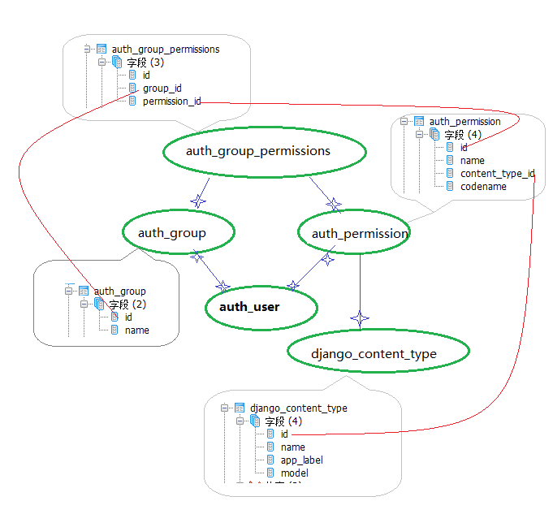

权限管理数据字典

auth_group
字段名 | 数据类型 | 默认值 | 允许非空 | 自动递增 | 备注
id | int(11) |  | NO | 是
name | varchar(80) |  | NO |  | 组名

auth_group_permissions
字段名 | 数据类型 | 默认值 | 允许非空 | 自动递增 | 备注
id | int(11) |  | NO | 是
group_id | int(11) |  | NO |  | 对group的外键
permission_id | int(11) |  | NO |  | 对permission的外键

auth_permission
字段名 | 数据类型 | 默认值 | 允许非空 | 自动递增 | 备注
id | int(11) |  | NO | 是
name | varchar(255) |  | NO |  | 权限描述
content_type_id | int(11) |  | NO |  | 对ContentType的外键，反应了 permission 属于哪个 model
codename | varchar(100) |  | NO |  | 权限名

dashboard_userprofile
字段名 | 数据类型 | 默认值 | 允许非空 | 自动递增 | 备注
id | int(11) |  | NO | 是
password | varchar(128) |  | NO |  | 密码
last_login | datetime(6) |  | YES |  | 最后登录时间
is_superuser | tinyint(1) |  | NO |  | 是否超级用户
username | varchar(150) |  | NO |  | 用户名
first_name | varchar(30) |  | NO |  | 名
last_name | varchar(30) |  | NO |  | 姓
email | varchar(254) |  | NO |  | 邮箱地址
is_staff | tinyint(1) |  | NO |  | 有权限进入管理站点
is_active | tinyint(1) |  | NO |  | 是否激活
date_joined | datetime(6) |  | NO |  | 加入时间
name_cn | varchar(30) |  | NO |  | 中文名
phone | varchar(11) |  | YES |  | 手机号

dashboard_userprofile_groups
字段名 | 数据类型 | 默认值 | 允许非空 | 自动递增 | 备注
id | int(11) |  | NO | 是
userprofile_id | int(11) |  | NO |  | 对userprofile的外键
group_id | int(11) |  | NO |  | 对group的外键

dashboard_userprofile_user_permissions
字段名 | 数据类型 | 默认值 | 允许非空 | 自动递增 | 备注
id | int(11) |  | NO | 是
userprofile_id | int(11) |  | NO |  | 对userprofile的外键
permission_id | int(11) |  | NO |  | 对permission的外键

django_content_type
字段名 | 数据类型 | 默认值 | 允许非空 | 自动递增 | 备注
id | int(11) |  | NO | 是
app_label | varchar(100) |  | NO |  | 对应的应用
model | varchar(100) |  | NO |  | 对应的模型

